鹅的喂养周期是多少，70天育肥鹅饲料配方
在育肥鹅日常生活中，除了要保证生长所需的必要营养之外，还要对它们进行合理的饲养管理，不仅降低养殖成本，还能够提高饲料转化率，育肥快，食欲好，那么怎么养才能让鹅快速增肥呢？下面就为大家介绍几个鹅的快速育肥方法吧中！
育肥鹅饲料自配料
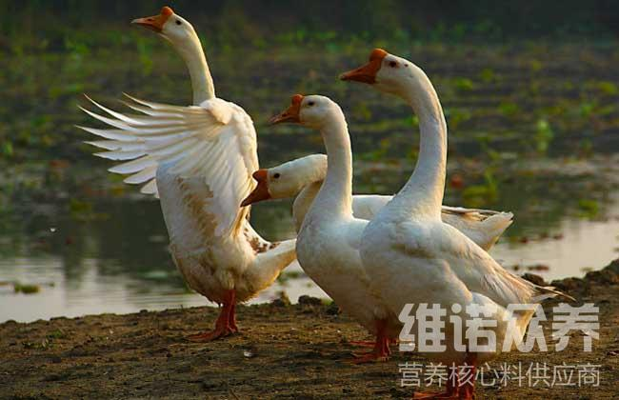
一、育肥鹅饲料自配料：
1、玉米61.3%、食盐0.3%、酸氢钙1.3%、鱼粉1%、菜粕6%、米糠6.8%、豆粕23%、维诺鹅用多维0.1%，维诺霉清多矿0.1%，维诺复合益生菌0.1%。
2、麸皮10%、花生粕10%、玉米51%、豆粕5%、骨粉3.3%、米糠20%、食盐0.4%、维诺鹅用多维0.1%，维诺霉清多矿0.1%，维诺复合益生菌0.1%。
3、玉米33%、稻糠25%、鱼粉3%、骨粉2.7%、麸皮25%、豆粕11%、维诺鹅用多维0.1%，维诺霉清多矿0.1%，维诺复合益生菌0.1%。
养过鹅的朋友应该知道，鹅的品种是很多的，不同品种的鹅其喂养饲料也不同，自配鹅饲料能够快速育肥，产蛋量大，养殖效益高，鹅用多维补充多种维生素、促进生长速度、提高免疫力，有效降低育肥鹅群的发病率，提高鹅群的整齐度。

